PEDIDO DE PROVIDÊNCIA ____ 2023

A vereadora que a esta subscreve, no uso das prerrogativas que lhes são conferidas pelo Regimento Interno da Câmara Municipal, requer, ouvida a casa e após os tramites regimentais, na pessoa do Exmo. Duílio de Castro Faria, **SEJA INCLUÍDO NO CRONOGRAMA DE AÇÕES DA SECRETARIA DE OBRAS E SAÚDE, CONCOMITANTEMENTE, OBSERVADAS CONDIÇÕES ORÇAMENTARIAS/FINANCEIRA/DE PESSOAL/ADMINISTRATIVA, COM URGÊNCIA, A REVITALIZAÇÃO/REFORMA BEM COMO AQUSIÇÃO DE MOBÍLIA DA/ PARA UNIDADE DO ESF SÃO JOÃO.**

**JUSTIFICATIVA**

As unidades encontram-se em condições precárias de conservação e pelo que restou visualizado em visita in loco, sua mobília não atende mais ao fim a que se destina, sendo necessária uma intervenção urgente e pontual na unidade.

Sete Lagoas, 22 de junho de 2023.

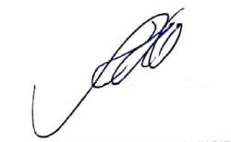

**Silvia Regina**

Vereadora

(PODEMOS)